第27届重庆市青少年科技创新大赛
发明创造类参赛作品

《基于机器人视觉应用软件的设计开发》

项目研究报告

作 者：杨亚霖
指导老师：刘雅林、刘 超
重庆市第八中学校
2012年2月

基于机器人视觉应用软件的设计开发

作者 杨亚霖
（重庆市第八中学校 400030）

一、开发背景

1.1 智能监控系统开发背景
随着社会的发展、财富的积累，金融证券部门、企事业单位和家庭住宅等涉及钱、财、物场所的财产安全变得越来越重要。进入信息化时代的今天，各种各样保卫公共财富和家庭安全的设备不断推陈出新，呈现出快速发展的势头，所以配合安防系统的视频监控系统也就出现了。
从监控技术的发展来看，监控技术大致可分为三个阶段：人力现场监控、人力视频监控和智能视觉监控（如图1．1所示）。所谓人力现场监控，即安排专人在现场对场景监控，人力现场监控的应用可以追溯到原始社会，一直延续至今。所谓人力视频监控，即用摄像机对场景拍摄，视频信号被采集到中央控制部门并被显示到监视器上，由人对视频图像进行分析，得出恰当的判断。视频监控又分为两种，一种是早期采用的模拟视频监控，即以模拟设备为主的闭路电视(CCTV)监控系统，一种是现在广泛采用的数字视频监控，这种监控技术引入了大量的计算机技术来协助人采集和管理所有视频信息，监控系统的性能得到了有效的提高。 目前，市场上已经有比较成熟的数字视频监控系统出现。
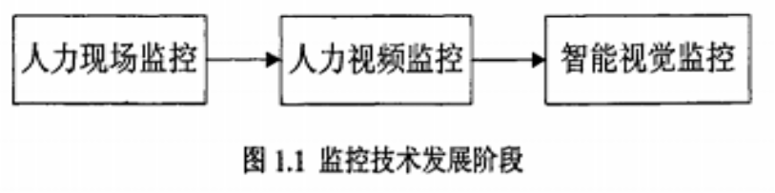

目前，世界各国政府和学者都在密切关注着新一代的监控技术——智能视觉监控技术。它和以往的监控技术有本质的区别，其主要特征是采用计算机视觉的方法，在几乎不需要人为干预的情况下，通过对摄像机拍录的图像序列进行自动分析来对动态场景中的目标进行定位、识别和跟踪，并在此基础上分析和判断目标的行为，从而做到既能完成日常管理又能在异常情况发生的时候及时做出反应。更形象地说，智能视觉监控系统能够看，看被监控场景中目标物体的行为；能够想，想目标物体的行为意味着什么；能够说，把想的结果用自然语言的形式表达出来。因此智能视觉监控系统取代了监控任务中人的大部分工作，是新一代的具有高度智能的监控技术。智能视觉监控技术具有广泛的应用领域：(1)交通，如铁路和高速公路交通监控：(2)公共场所，如银行、超市、百货公司和停车场的监控；(3)人体行为远程监控，如足球比赛中球员的监控；(4)用于工业生产质量控制的监控和战场远程监控等。美国911事件以后，各国都高度重视这样一个问题，即如何对国家重要安全部门和敏感的公共场合进行全天候、自动的、实时的监控，而智能视觉系统就是解决这一问题的有效手段之一。智能视觉监控技术涉及图像处理、图像分析、机器视觉、模式识别、人工智能等众多研究领域，是一个跨学科的综合问题，也是一个极具挑战性的前沿课题。视觉监控系统的智能化分析过程由运动目标检测、分类、跟踪和视频分析等几个基本环节组成，如图1．2所示，其中运动目标检测是基础，运动目标检测的目的是从视频序列图像中将变化区域从背景图像中提取出来，运动区域的有效分割对于目标分类、跟踪和行为理解等后期处理是非常重要的，因为以后的处理过程仅仅考虑图像中对应于运动区域的像素。然而，由于背景图像的动态变化，如天气、光照、阴影以及背景干扰的影响，使得运动目标检测成为一项相当困难的工作。因此，对智能视觉监控系统以及其中运动目标检测算法的研究具有非常重要的意义。

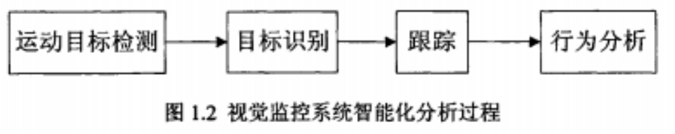
智能视觉监控不仅具有很高的科学研究价值，而且具有巨大的经济价值，特别是其中的运动目标检测与跟踪应用于智能监控、感知接口、运动分析和虚拟现实等，具有广泛的应用前景。国际上一些权威期刊如IJCV(International JourneyofComputer Vision)、CVIU(Computer Vision and ImageUnderstanding)、 PAMI(IEEETransactions on PatternAnalysis and Machine Intelligence)、IVC(Image 6 and Vision Computing)和重要的学术会议如ICCV(International Conference on Computer Vision)、CVPR(IEEE Computer SocietyConference on Computer Vision and Pattern Recognition)、ECCV(European Conference on ComputerVision)、IWVS (IEEEInternationalWorkshop on Visual Surveillance)等发表了大量的有关智能视觉监控领域的论文，其中IJCV和PAMI在2000年出版了关于视觉监控的专刊。
近年来，随着传感器、计算机软件与硬件、信号处理和通信等视觉监控所需的技术和设备的发展，使得视觉监控的广泛应用和迅猛发展有了坚实的物质基础。美国和欧洲等国家或地区已经展开了大量相关项目研究，主要包括：美国国防高级研究项目署(DefenseAdvanced ResearchProjects Agency)设立的以卡内基梅隆大学(Carnegie Mellon University)为首、麻省理工学院(Massachusetts Institute of Technology)等高校参与的视觉监控重大项目VSAM(Visual Surveillance and Monitoring)[121，主要研究用于战场和民用场景中监控的自动视频理解技术；美 国国际商用机器公司(IBM)与美国马里兰大学(UniversityofMaryland)联合开发的实时视觉监控系统W4(What?Where?When?Who?)不仅能够定位人和分割出人的身体部分，而且通过建立外观模型来实现多人的跟踪，并可以检测人是否携带物体等简单行为。MIT媒体实验室的Pfinder(Person finder)系统运行于标准的SGI工作站上，是一个评价很好的系统，被应用到许多应用程序中，其所用的方法具有相当的代表性。英国的雷丁大学(Reading ofUniversity)计算机系的VIEWS项目组已开展了对车辆和行人的跟踪及其交互作用的研究。
为了促进我国视觉监控的研究和发展，中国科学院自动化研究所举办了两届全国智能视觉监控学术会议。清华大学、上海交通大学等许多大学和科研机构也都竞相展开视觉监控的研究。许多公司，例如杭州海康威视数字技术股份有限公司、深圳市图敏实业有限公司、北京捷诺视讯数码科技有限公司、北京九为安泰科技有限公司等也致力于视觉监控系统的研发与应用。平安城市等工程的开展，也促进了监控系统的发展。
目前，监控系统已经出现了一些新的研究领域：如分布式视频监控系统、多模视频监控系统、多媒体监控系统等，其中多媒体监控系统综合了视频处理技术与传感器网络，利用各种媒体流(音频、视频、图像、文本数据、传感器信号)，同时自动对监控场景分析和解释，是对智能视觉监控系统的补充和扩展。

运动目标检测是数字图像处理技术的一个主要部分，是智能视觉监控的第一步，是指在视频图像序列中判断是否有前景目标的运动，如果有则对目标进行初始定位的检测过程。运动目标检测处于整个监控系统的最底层，是其他高级应用如目标跟踪、分类、识别和行为分析的基础，因此运动目标检测对于智能视觉监
控来说是至关重要的。
通常，一个理想的运动目标检测应具有以下特征：
(1)在各种场景下是鲁棒的；
(2)对各种天气条件下是鲁棒的；
(3)对环境光线的变化尤其是光照突变是鲁棒的；
(4)能处理大面积区域的各种运动及运动目标的叠加；
(5)能适应场景中背景运动的干扰，如树枝的摆动、波浪等。
使用单摄像头和计算机系统对办公室、停车场、道路等进行监控是监控系统的典型应用，因此在视频监控中，往往根据摄像头与背景之间是否存在相对运动，将运动目标检测算法划分为两类——静止背景下的运动目标检测和运动背景下的运动目标检测。本系统主要研究固定摄像机的相对静止背景运动目标检测。

1.2 机器人视觉开发背景
机器人视觉测量与控制涉及光学、电子学、控制科学、计算机科学等众多学科，是一门重要的综合性前沿学科。在工业机器人、移动机器人领域。军事领域、航天与空间探索领域等具有广阔的应用前景。研究实时视觉测量与控制，对于提高机器人的自主作业能力、拓展机器人的应用范围具有十分重要的意义。
机器系统是指用计算机来实现人的视觉功能，也就是用计算机来实现对客观 的三维世界的识别。按现在的理解，人类视觉系统的感受部分是视网膜，它是一个三维采样系统。三维物体的可见部分投影到网膜上，人们按照投影到视网膜上的二维的像来 对该物体进行三维理解。所谓三维理解是指对被观察对象的形状、尺寸、离开观察点的距离、质地和运动特征（方向和速度）等的理解。
机器视觉系统的输入装置可以是摄像头、摄像机、数码相机、转鼓等，它们都把三维的影像作为输入源 ，即输入计算机的就是三维管观世界的二维投影。如果把三维客观世界到二维投影像看 作是一种正变换的话，则机器视觉系统所要做的是从这种二维投影图像到三维客观世界 的逆变换，也就是根据这种二维投影图像去重建三维的客观世界。
机器视觉系统主要由三部分组成：图像的获取、图像的处理和分析、输出或显示。
将近80%的工业视觉系统主要用在检测方面，包括用于提高生产效率、控制生产过程 中的产品质量、采集产品数据等。产品的分类和选择也集成于检测功能中。

二、软件介绍
本系统将家用计算机和摄像头形成机器视觉，再根据不同的开发方向、不同的应用方向分为两个子系统，一个是目标跟踪定位、测距子系统，一个是智能监控系统子系统，它们都包含机器视觉、图像处理、图像分析的具体应用。

2.1智能监控系统

2.1.1系统结构及处理流程
本智能监控系统由家用计算机和摄像头组成，摄像头完成图像的获取，计算机通过相关算法和策略，完成图像的处理和分析，实现入侵检测和分析，并实现相应报警功能，在连网的情况下实现短信通知特定手机。为了使系统真正做到稳定快速，在图像预处理、路径识别和路径跟踪等各个环节都充分考虑到算法的实时性与鲁棒性。
否
是
开启摄像头？
开始
平滑滤波
图像处理
获得图像
检测到入侵？
否
声光报警
联网否？
短信报警
结束
是

2.1.2 主要算法描述
2.1.2.1 运动目标检测算法
目前，静止背景下的运动目标检测算法按其原理主要可分为三类：光流法、时间差分法、背景差法。光流计算方法的优点在于光流不仅携带了运动目标的运动信息，而且还携带了有关景物三维结构的丰富信息，它能够检测独立运动的对象，不需要预先知道场景的任何信息，并且无论是静止背景还是运动背景光流法同样适用，即使在摄像机运动的情况下，仍有较好的适应性。但是，当目标与背景图像的对比度很小时，或者图像存在噪声时，单纯的从图像灰度强度出发来检测目标的光流法会出现很多误检测，而且光流法存在孔径问题和遮捎问题，用光流法估计的运动场往往是不确定的。虽然目前光流法有很多改进，但是仍然存在运算量大的问题，除非有特殊的硬件支持，否则很难实现实时运动 目标检测，所以很少在实时监控系统中采用光流法。本系统采取时间差分法和背景差法相结合的方法实现智能监控，下面对时间差分法、背景差分法进行分别描述。
时间差分法是通过比较视频图像序列中连续两帧或三帧中对应位置像素，计算对应像素的差值，如果差值大于一定的阈值，则认为该点是运动像素。以灰度图像为例，以f_{k}表示第k帧图像，以f_{k-t}表示第k-t帧图像，t表示差分帧的间隔，需要根据所监视物体的运动速度确定。首先，根据下式1计算两帧图像的差别得到差分图像q，然后根据式2对差分图像进行二值化，当差分图像中的(x，y)位置亮度值D_{k}(x，y)大于某一阈值r时，即认为该点为运动点(前景点)，R_{k} 是最后的检测结果，1代表前景像素，0代表背景像素。

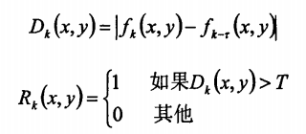
其中，Z是阈值，阈值选取有多种方法，如基于直方图的阈值法、类间方差阈值法(Ostu)等，也可以根据经验设置。
时间差分法是最简单的运动目标检测方法，运算简单，实时性好。但是时间差分法存在两个问题：(1)当运动目标存在大量颜色一致区域时，会导致检测的前景目标存在大量孔洞；(2)检测出的运动目标包含两帧中的运动信息，检测出的目标比实际目标要大很多。为此，出现了许多改进方法，如结合边界信息确定运动目标法、三帧差分法等。时问差分法充分利用了视频图像序列的帧间信息，但忽略了序列图像的帧内信息，而基于帧内信息的分割的结果通常含有更多的边界信息，可以弥补帧问信息的图像分割的边缘缺损现象。由于时间差分法运算简单，对于静止背景下的检测有一定效果，所以时间差分法常常与背景差等方法结合使用，用以检测光线突变的情况。
背景差法是目前最常用的一种方法。中心思想是创建监视场景的一个的背景模型(可以是概率表示)，然后与当前输入图像相比较，从而得出运动目标。背景差法主要适用于静止背景下的运动目标检测，与时问差分法比较可以获得较完整准确的运动目标区域。背景差法检测运动目标有几个关键步骤：预处理、背景建模、背景差分。预处理是对视频序列图像进行滤波，去除噪声。滤波方法有均值滤波、中值滤波、高斯滤波等多种方法。背景建模的方法则有很多。
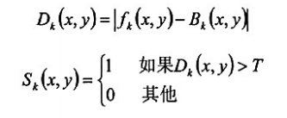
上面公式是典型的背景差分方法。以灰度图像为例，以f_{k}表示第k帧图像，B_{k}表示背景图像。首先，根据式1计算当前图像与参考背景图像的差别，得到差分图像q，然后根据式2对差分图像进行二值化，当差分图像中的（x、y)位置亮度值D_{k}(x，y)大于某一阀值r时，即认为该点为运动点(前景点)，S_{k}是最后的检测结果，1代表前景像素，o代表背景像素。
2.1.2.2 图像的平滑处理
在图像采集系统中实际获得的图像，会因为各种原因受到干扰和噪声的污染而引起图像质量的下降，图像平滑处理就是为了消除图像中存在的噪声而对图像施加的一种处理。本系统中采用中值滤波技术对原始图像和二值化后的图像进行滤波，这是一种非线性空间域滤波技术。这种技术不仅能有效地抑制图像中的噪声，而且能保持图像中固有的轮廓边界，不使其变模糊。对平面图像进行中值滤波时我们一般采用二维中值滤波器。它由下式定义： Yij=MedianXij=Median(Xn)(r,s)∈s
这里，Xij为坐标(i，j)的待处理像素；S为平面窗口；而Yij为处理结果，即平面窗口中各像素值的中值。中值是指大小排序后，中间的数值。本系统中采用的是3X3的正方形窗口，经实验证明选用该窗口滤波后可以较好地滤除噪音。

2.1.2.3 彩色图像二值化
图像二值化的目的是将图像一分为二，即将图像划分为物体和背景两个部分。本系统中原始输入图像为(320×240)像素的RGB24格式图像，采用直接对每个像素点进行阈值分割的方法即可达到对图像实现二值化的目的。由于HSL颜色模型中亮度L分量与图像的颜色信息无关，而与颜色信息有关的色调H(表征颜色的种类)和饱和度S分量(表征颜色的深浅程度)对外界光照条件的变化敏感程度低。机器人在移动和旋转时会引起光的亮度变化，RGB颜色模型对光的亮度鲁棒性较差，所以在进行图像二值化时应该先将RGB颜色模型转换为具有较强光亮不变性的HSL颜色模型。RGB颜色空间变换到HSL颜色空间的变换公式如下：
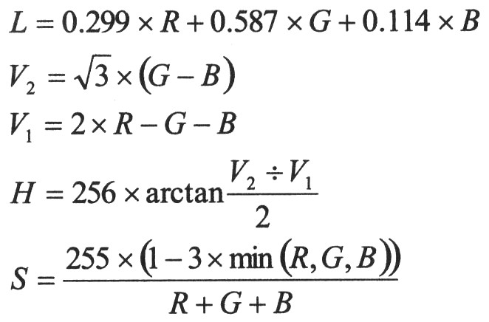
选取色调H作为路径识别时的主参数。同时，考虑到实际当RGB值较小，即亮度L较小时，H值会趋向于不确定的情况，选取亮度L作为辅助识别参数。算法为：
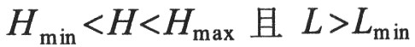
其中，Hmin、Hmax为某种颜色色调分量的最小阈值和最大阈值；Lmin为亮度的最小阈值。
2.1.2.4 图像比较
将源图像和目标图像分别滤波和二值化后，进行比较。比较的算法简单介绍如下：
先把图像分成一个一个的方块区域（假设是m*n像素点），针对这个方块然后逐个像素相减，得到一个m*n的矩阵。然后去掉孤立的非零点（就是说邻域内的点全是0而自己是1的点），然后把矩阵所有的节点相加，得到一个“距离”，设定一个阈值，当阈值大于一个数的时候就认为这个方块区域是有差异的。这样把所有的方块比对一遍，就能得到一个结果矩阵，矩阵中不同的方块数大于一定值，可以表示区域内有目标移动，这里有一个方块合并的策略，把相邻的有差异个方块合并到一起，可以表征目标移动的区域。

2.2基于机器人视觉应用的目标跟踪定位和测距

2.2.1系统结构及处理流程
本系统设计的视觉应用系统为简易机器人(由家用计算机和摄像头组成，更好的情况下可以采用家用计算机、视频采集卡、摄像头组成)，摄像头或视频采集卡+摄像头组成输入源，完成图像的获取，计算机通过相关算法和策略，实现了自主路径跟踪，完成图像的处理和分析，为了使系统真正做到稳定快速，在图像预处理、路径识别和路径跟踪等各个环节都充分考虑到算法的实时性与鲁棒性。同时计算机按一定方式完成输出功能，输出一方面显示跟踪目标的实时坐标位置，另一方面通过串口按一定协议将跟踪目标的坐标发送到另外的设备或计算机上，实现单目摄像头实时视觉定位的应用。
该系统由两部分构成：摄像头（或摄像头+视频采集卡）、家用计算机计算机。在工作时，摄像头将采集到的视频信号传送给计算机或者传送给视频采集卡，再由视频采集卡将待处理的视频信号传送给计算机，计算机经过处理后，做出相应的处理，并将处理得到的数据通过串口发送向其他设备或计算机。
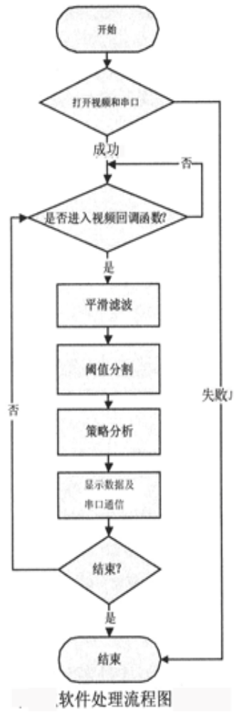

2.2.2主要算法及具体实现的描述
这里使用的一些算法与智能监控系统是一样的，如：图像的平滑处理、彩色图像二值化、图像比较等。这里主要讲解不同点：

2.2.2.1 运动目标检测
算法的关键采用前面所描述的背景差法，但进行了改进。在进行检测之前，以某静止状态的图像作为源图像，检测的时候维持背景不变。变动的仅仅是目标。含有目标运动的图片作为目标图片，将源图像和目标图像分别二值化，消噪后，采取逐像素进行直接相减取绝对值的方法，对全图进行遍历，显著差异的位置即目标的位置。

2.2.2.2 定位、测距原理
只要预先有标定的数据，确定了参照点和参照实际长度，运用平面几何的知识，因为参照点在图片中的位置和图片中的长度可以计算得到，那么图片中的任意二点的长度或在空间中的位置是可以简单解得的。
这里需要说明的是：本系统需要与其它的设备组合才能形成具体的应用，本系统的着重点不在于具体的应用，在于将摄像头和家用计算机形成一个机器人视觉系统，完成目标的定位。测距仅仅是为了验证定位的准确性。本系统完全可以应用于监视给定区域特定人员、结合控制系统监视和控制特定区域运行的机械手臂、自动化设备的运行。

三、系统特点
本项目采用智能视频分析、人工智能、模式识别、图像处理技术，通过摄像头对特定场所特定目标进行定位、测距，也可对特定场所的入侵进行检测，并告警。核心技术：人工智能与模式识别、智能视频分析，主要创新点：
1、应用面向对象的软件开发技术和图像处理技术，实现特定场所入侵检测；
2、新颖的人工智能与模式识别、智能视频分析算法；
3、实用性强；
4、仅仅使用普通家用计算机和一块普通摄像头实现，成本低，家用普及性强；
5、无需人工值守，电脑自动检测，检测到入侵，不仅声音报警、保存入侵的视频或图片，而且若电脑是连接因特网，则自动向指定人员手机发送短信或电话。

四、软件运行环境
系统最小要求：
A、硬件环境：
o IBM 兼容的 PC 机。
o INTEL Celeron4 1.7G或更高主频的兼容处理器。
o 256M RAM。
o 32兆显存3D图形显示卡。
o 50M-200M的剩余磁盘空间，建议1G以上。
o 至少500M的虚拟内存。建议将计算机的虚拟内存的设置稍大一点，一般可设置成大于或等于1G。
B、软件环境：
o MS Windows 2000、WindowsXP及后续的 Windows 版本。
o 要求必须安装MICROSOFT的ADO数据驱动程序MDAC_TYP，目前最可靠版本是MDAC_TYP2.7中文版本(可从微软 中国站点WWW.Microsoft.Com/China下载安装)。

五、软件功能介绍
本系统包含二个子系统，智能监控系统、目标检测定位测距系统。软件主界面如下图所示：
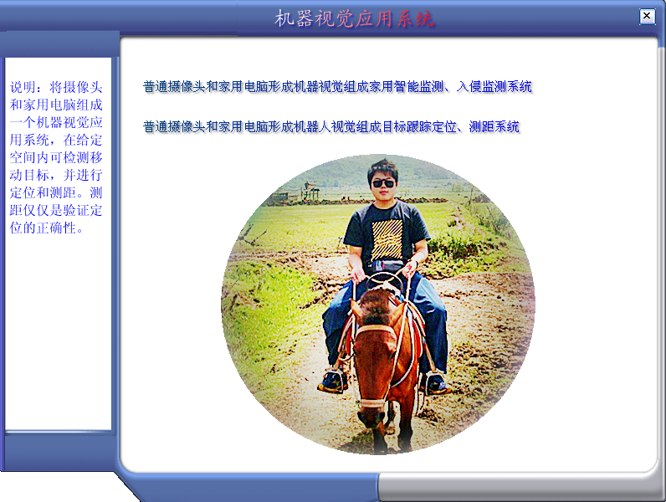

5.1 智能监控系统
系统功能包含输入设备选择、监控设置、摄像设置、影像设置、智能监控五个部分。软件主界面:
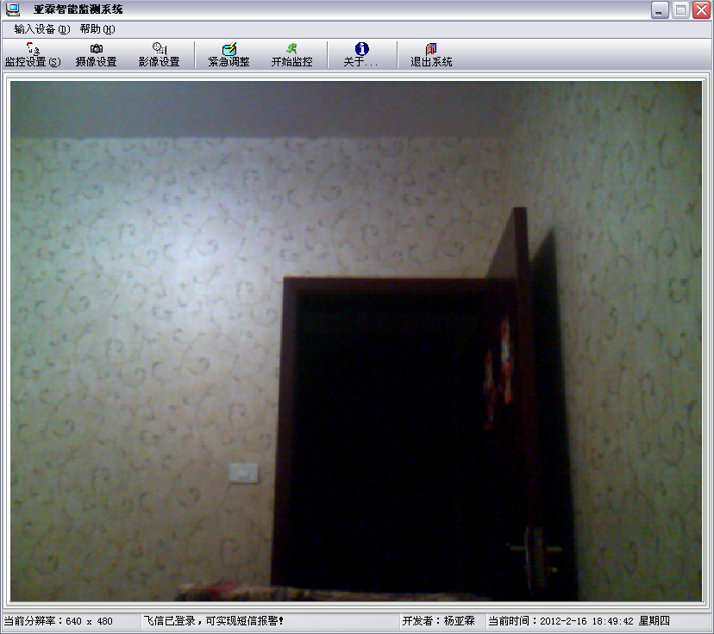

5.1.1 输入设备选择
只要系统有摄像头连接上，刚进入本系统时，系统默认选定设备列表中的第一个摄像头，另外，如果系统中存在多个摄像头，也可以手工在“输入设备”菜单上选择某摄像头，当选定某摄像头后，系统即打开该摄像头显示该摄像头拍摄的视频。

5.1.2 监控设置
监控设置用于设置监控参数、图像处理参数、短信参数。界面如下图所示：
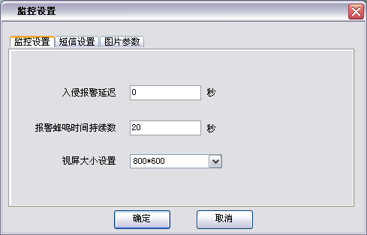
■监控参数
监控参数主要设置监控相关的配置：入侵报警延时、报警蜂鸣时间持续数、监控视频显示的大小设置。
■短信设置
设置短信报警参数，因为短信一般是由一手机向另一手机发送，所以计算机本身绑定一个手机号。报警通知的号码可以是另外一个，也可以是绑定的那个号码，此时相当于向自己发短信。
■图片参数
图像处理的参数，包括二值化阀值、图像比较阀值等等。

5.1.3 摄像设置
不同摄像头分辨率不一样，但为了保证监控的正常运行，摄像头的分辨率不能太低，一些摄像头默认的摄像分辨率是320*240，这显然是不够的，应该至少设置成640x480或720x576，所以，必须点“视频设置”按钮，点了后根据你的视频输入设备的不同出现的窗口不同，在使用一般的usb摄像头的情况下，出现一个这样的窗口：
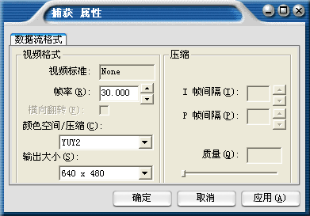
摄像设置中最关键的就是那个输出大小的设置，那就是分辨率的设置。因为选择“摄像设置”是调用当前电脑的选定摄像头的系统设置，可能根据安装的摄像头和相应驱动程序的不同其界面有所不同，但其设置的关键点是一样的，保证设置输出大小不低于640x480。

5.1.4 影像设置
因为选择“影像设置”是调用当前电脑的选定摄像头的相应设置，可能根据安装的摄像头和相应驱动程序的不同其界面有所不同，主要用于设置视频的亮度、对比度、色调、饱和度、清晰度、白平衡等视频参数，一般界面如下所示：
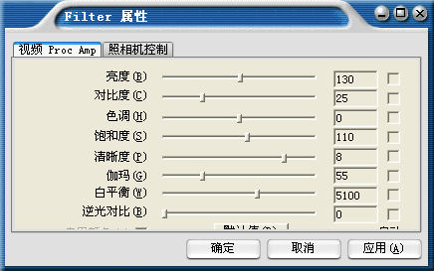

5.1.5 监控
选择“开始监控”后执行监控，如果没检测到入侵，则继续保持监控。一旦有入侵，则发出警报声，并给出屏幕提示。在联网的情况下向指定手机发送短信报警。此时，运行界面如下图所示：
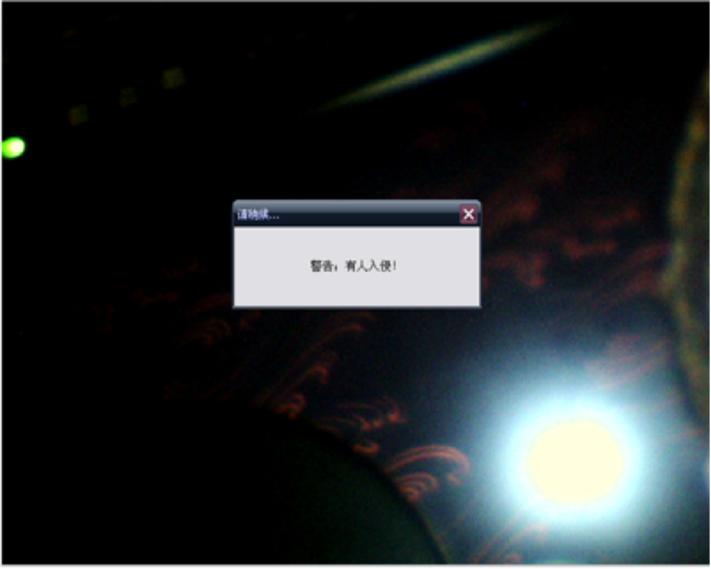

5.2 目标跟踪定位测距系统
系统功能包含输入视频管理、数据管理、通信管理、目标跟踪四个部分。软件主界面:

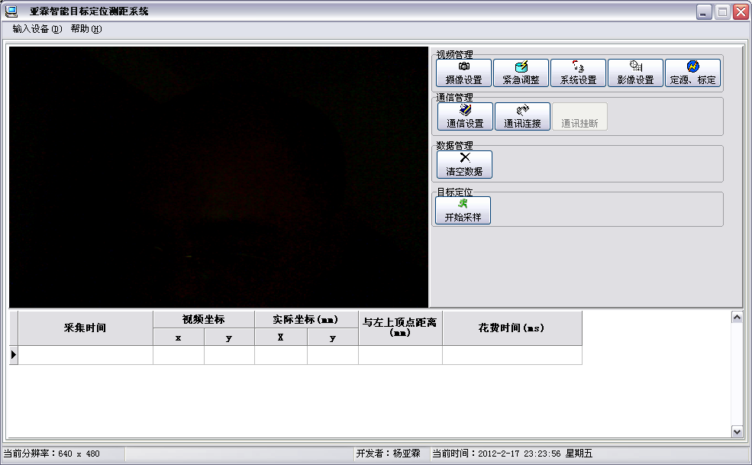
进入本系统，只要系统有摄像头连接上，默认选定第一个摄像头，另外，如果存在多个摄像头，也可以人工在“输入设备”菜单上选择某摄像头，则打开相应摄像头，在窗口中有实时采集的图像出现，同时，视频组中的几个按钮现在处于有效状态。见下图：

5.2.1视频管理
包括输入设备选择、视频设置、影像设置紧急调整、系统设置、定源定标五个功能项，其中输入设备选择、视频设置与智能监控系统中一样，这里着重描述其它几个功能。

5.2.1.1定源、标定（极重要、测距基础）
定源：是指设定原始图片作为背景图，这是使用背景差分法作为图像处理的基础；
标定：是指在原始图片中指定一个横向线段和纵向的线段，并实际量度它们的长度，以此作为测距的参照。测距的目的是验证本系统检测目标运动的准确性。软件界面如下：
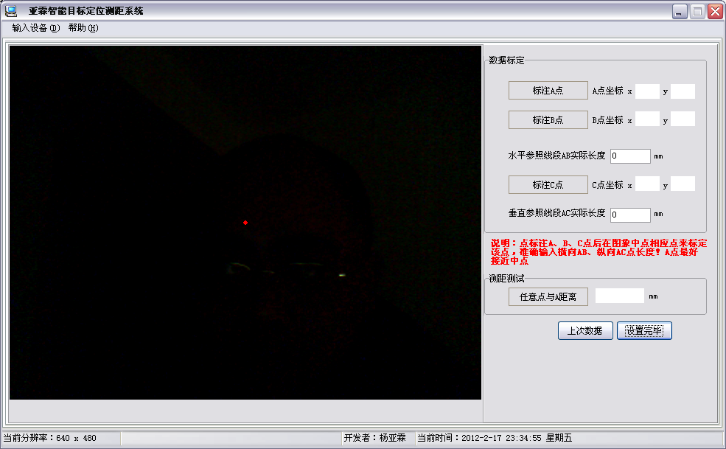
实际工作中，摄像时面对地面的，在地面左上角标个点A，横向画一条线段到B点，在纵向上画一条线段到C点，并且度量它们的长度，然后在此界面上进行标定工作，比如，点“标注A点”后，再在画面上相当于A点的地方点一下就可以标注A点。

5.2.1.2系统设置（重要）
设置本子系统图像处理的相关参数。软件界面如下：
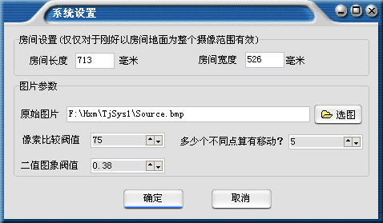
这里重要的参数是：像素比较阀值、多少个不同点算有移动，这些参数是为了针对不同的环境设法找到最合适的图像比较参数，因此不把参数固定在程序里，可以人为地调整。
像素比较阀值取值范围是20到100，多少个不同点算有移动取值范围5到20，相对来讲取值越大比较越严格，轻微的不同不认为是有人移动，原因是因为摄像头并非高级摄像头，哪怕面对静止的物体前后两秒内的两次摄像结果都不会完全一样，当然得剔除这样的情况。

5.2.1.3紧急调整
在摄像不清晰的情况下运行本项目，会自动运行SDK2000应用程序，界面如下所示，运行一下即可马上关闭SDK2000应用程序。

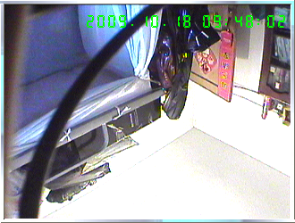
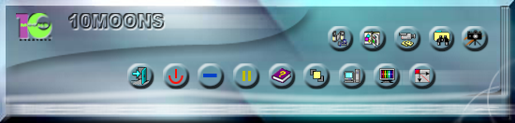
视频组几个按钮的排列是按重要程度排列的，其执行顺序应该是：“视频设置”、“影像设置”、“ 定源、标定”，而“系统设置”随时可进行。“紧急调整”仅仅在不清晰的情况下用，但仍然必须在“ 定源、标定”之前进行，“ 定源、标定”必须在最后进行。

5.2.2串口管理
分为“通信设置”、“通讯连接”、“通讯挂断”三个功能。
“通讯连接”是以“串口设置”的通信参数打开串口。
“通讯挂断”关闭串口。
“通信设置”来进行通信设置，主要任务是完成通信端口和波特率的设置，其它的参数可以不管、维持不变，取默认设置的参数即可，其运行界面如下所示：
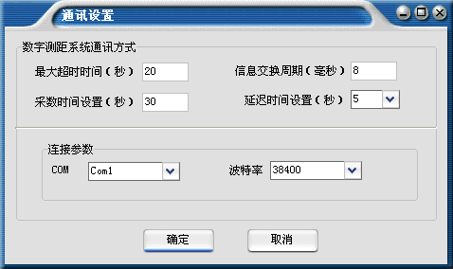

5.2.3数据管理
本子系统的数据保存在数据库中，数据的来源是进行目标检测定位时采集的数据，并在界面上以表格的形式显示，这些功能在后台上自动进行。在界面上提供“清空数据”功能，可以将以前的数据全部删除掉。

5.2.4 目标检测定位
包括“采样”、“停止采样”两个功能，“采样”是在视频管理各项已经完成设置的情况下，可点击“开始采样”，采样是个独占的过程，当采样时，不应该执行其它操作，只能在打算结束采样的时候点“终止采样”来结束采样过程。
“采样”时，如果摄像头拍摄范围内静止的，没有物体移动，一旦有物体移动，则通过图像处理捕捉到移动的物体作为检测到的目标，并计算出该目标在此空间里的坐标位置，并将此数据在界面上的表格中显示。

六、总结
本软件研究机器视觉的应用，能够有效进行运动目标检测和定位、也能对特定场所是否遭受入侵进行检测，从而有效完成智能监控的任务。

